Мастер-класс по изготовлению керамической скульптуры «Овечка»
Объединение по интересам «Креативная лепка»

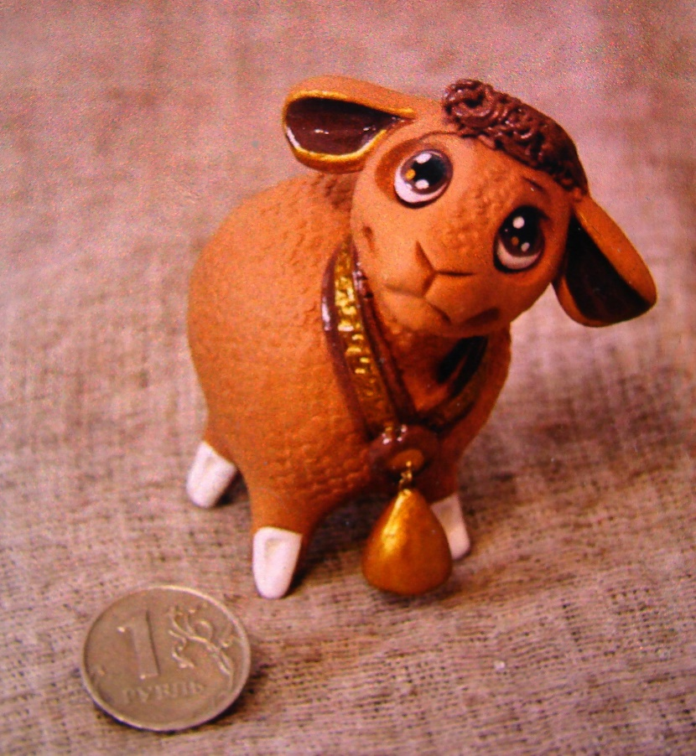
Для изготовления декоративной овечки нам понадобятся: глина, стеки, ткань.
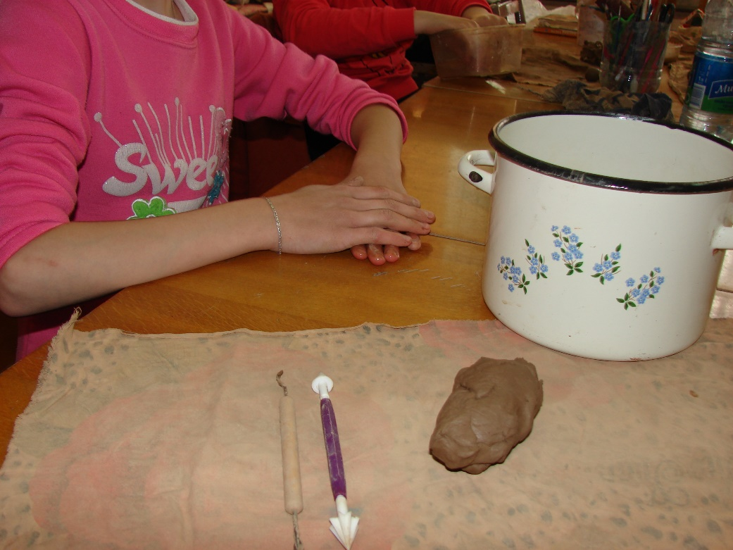

Слепить из глины: большой шарик для туловища, маленький шарик для мордочки, четыре маленьких одинаковых шарика для ножек.
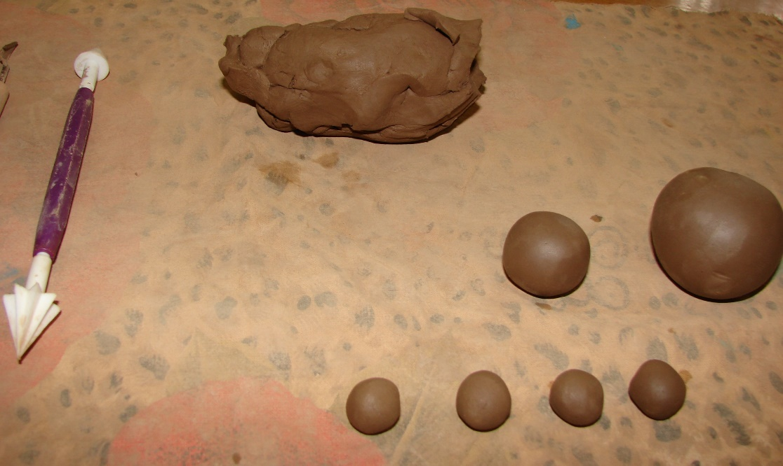

В большом шарике стекой сделать отверстие в середине (чтобы не лопнуло изделие при обжиге)

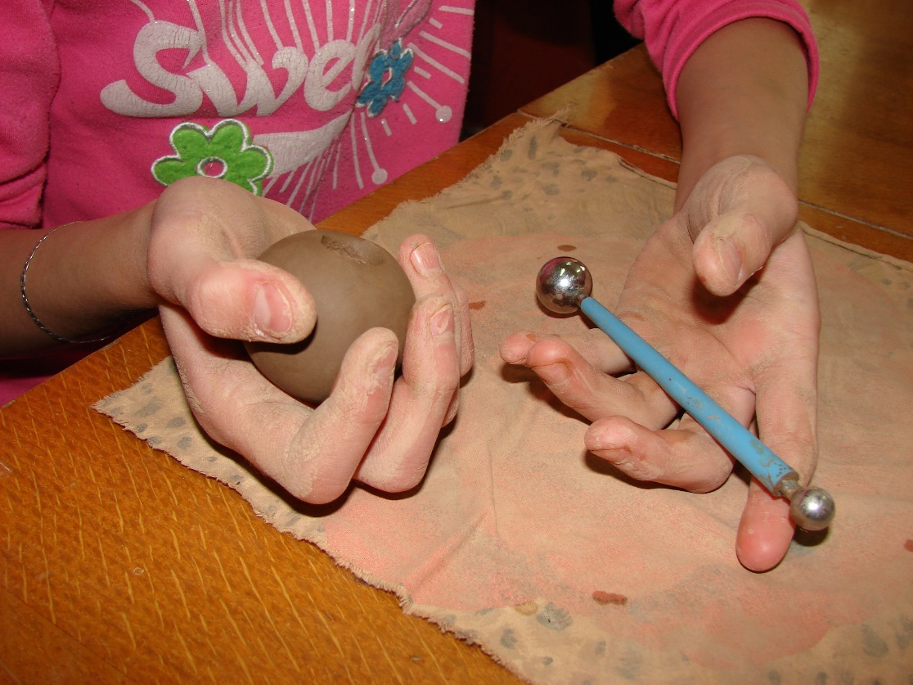

Из четырёх маленьких шариков скатать детали в виде капли

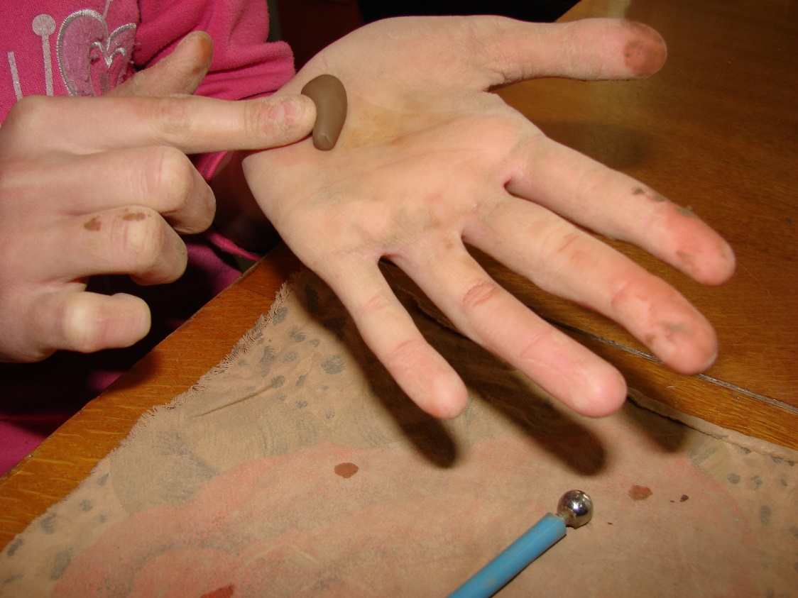
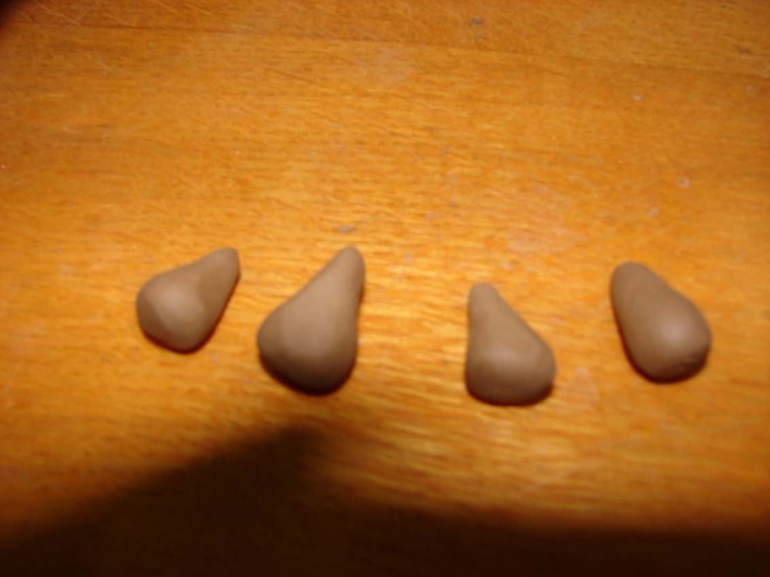
Четыре детали в виде капли прикрепить к большому шару, тщательно разгладить.

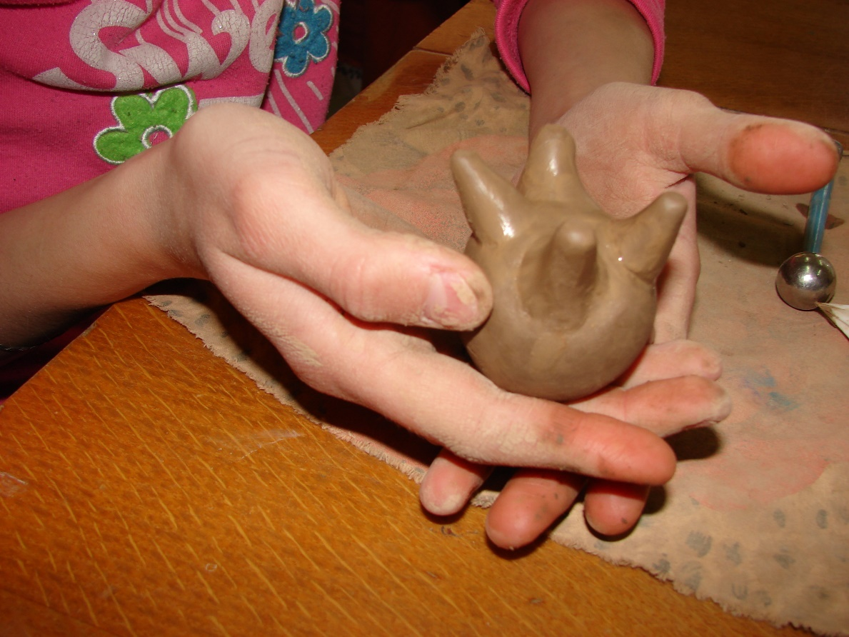
Из небольшого шарика так же скатать каплю. Это будет голова овечки.
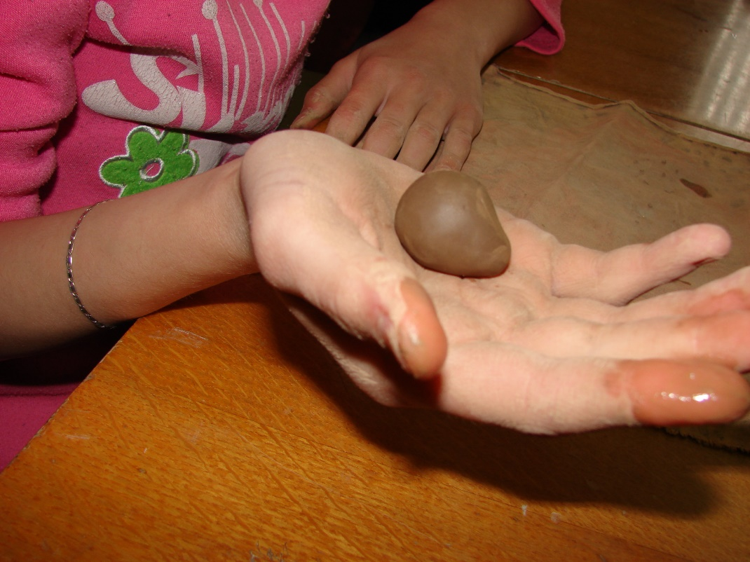
С помощью кусочка глины прикрепить голову к туловищу. Все очень тщательно загладить!
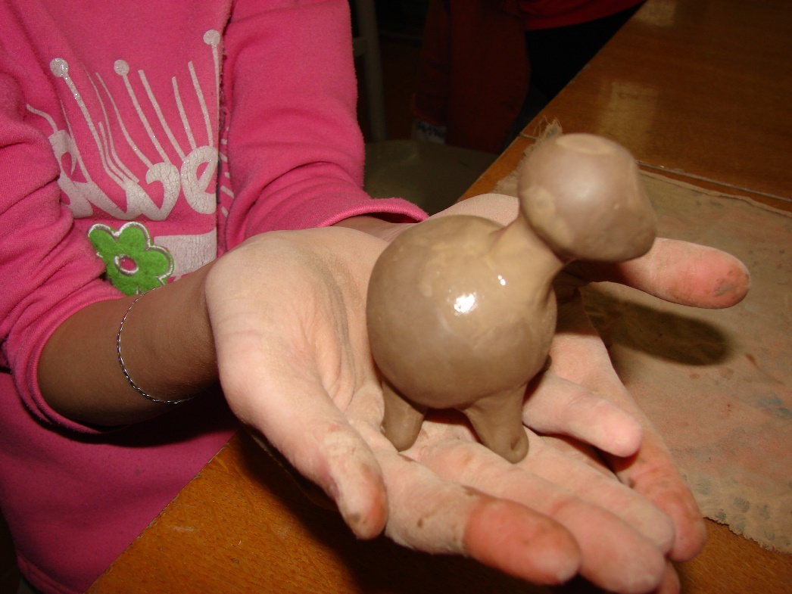
При помощи стеки или стержня от ручки сделать рисунок на туловище и на мордочке.
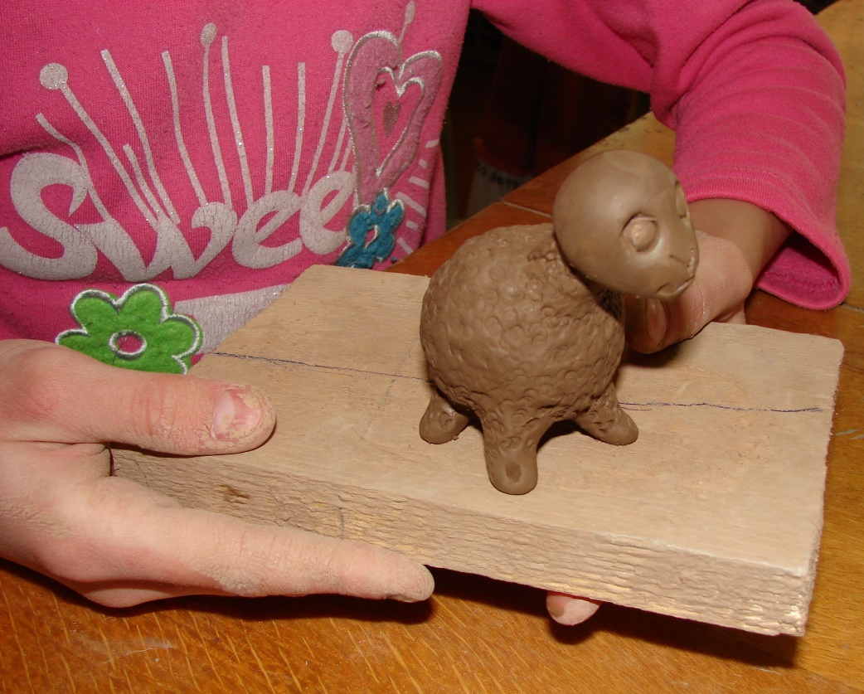

Слепить ушки для овечки и прикрепить к голове.
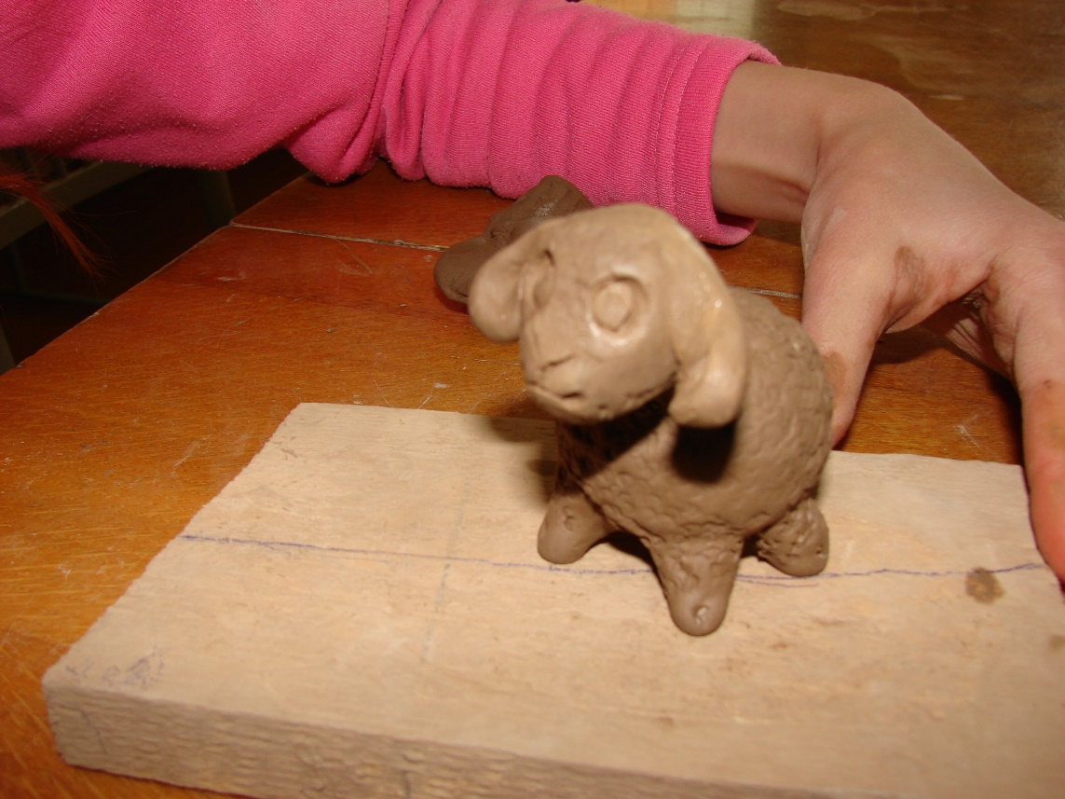
По своему желанию декорировать овечку. Например, сделать чёлку или повесить колокольчик.
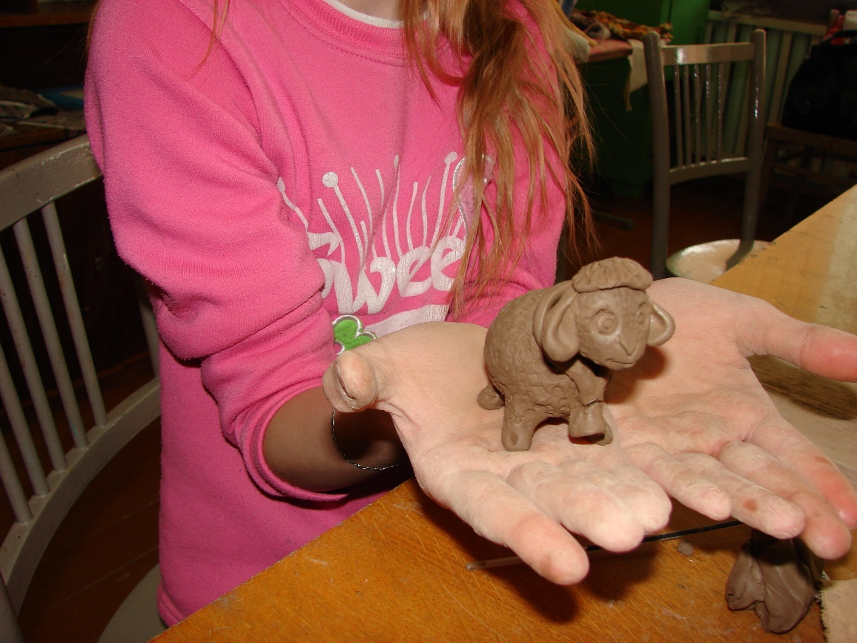
Вот такая замечательная овечка получилась! Дальше надо её сушить несколько дней при комнатной температуре, обжечь в муфельной печи и раскрасить